**Cordova-project 2APP -2BI - 3IoT**

**Korte omschrijving van de app (woe 2 oktober)**

De app die ik ga uitwerken zal een soort van bibliotheek voor boeken en films zijn waarbij de user kan filteren en zoeken zodat hij/zij gemakkelijk de juiste boek of film kan zoeken. Als een boek/film verkrijgbaar is in een bibliotheek gaat de app op een kaart weergeven in welke de bibliotheek deze verkrijgbaar is. De filters die gebruikt zullen worden zijn genre, leeftijdscategorie, als het een film of boek is, enz. hierdoor kan je snel en eenvoudig de juiste boek vinden of je kunt altijd nog de titel direct zoeken. Eventueel laat de app ook de openingsuren zien aan de user als hij/zij de bibliotheek aanduid waar hij/zij naar toe wilt gaan. Het gaat een gebruiksvriendelijke app worden omdat mensen van elke leeftijd de app gaan gebruiken moet het makkelijk en duidelijk zijn om te gebruiken.

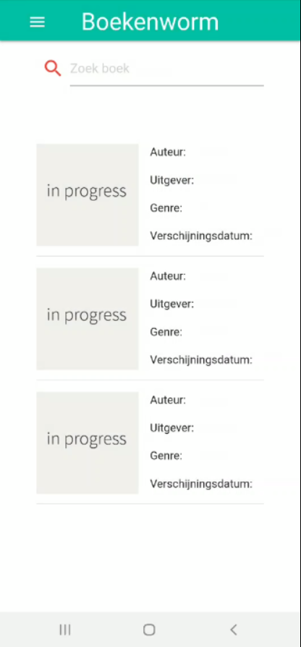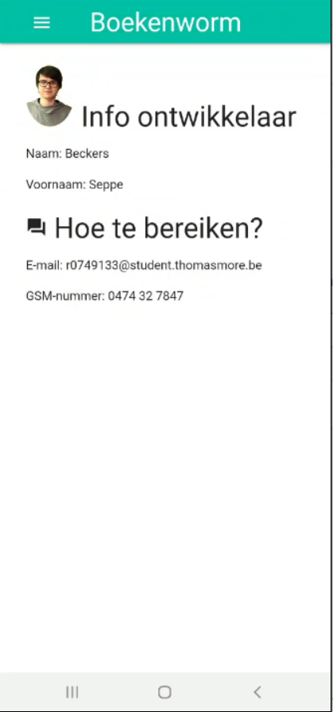**Schermafbeeldingen (woe 23 oktober)**

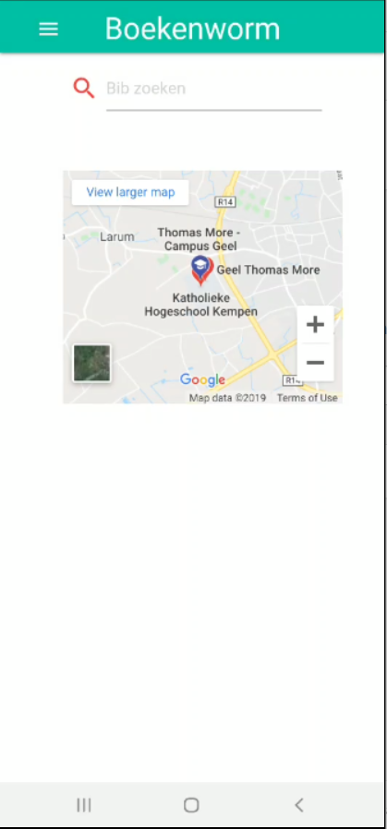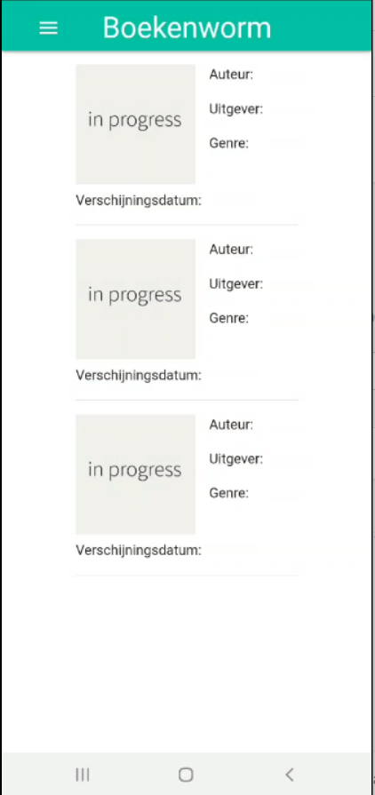

**Opsomming gebruikte Cordova plug-ins (woe 23 oktober)**

cordova-gmv-barcode-scanner: deze plug-in gebruik ik om de barcode te scannen van een boek die de gebruiker heeft gevonden die hij wilt toevoegen aan zijn boekenlijst.

**Infopagina over de app (zo 24 november)**

<https://boekenworm.sinners.be/>

**Bijlage / broncode (zo 24 november)**

## Index.html:

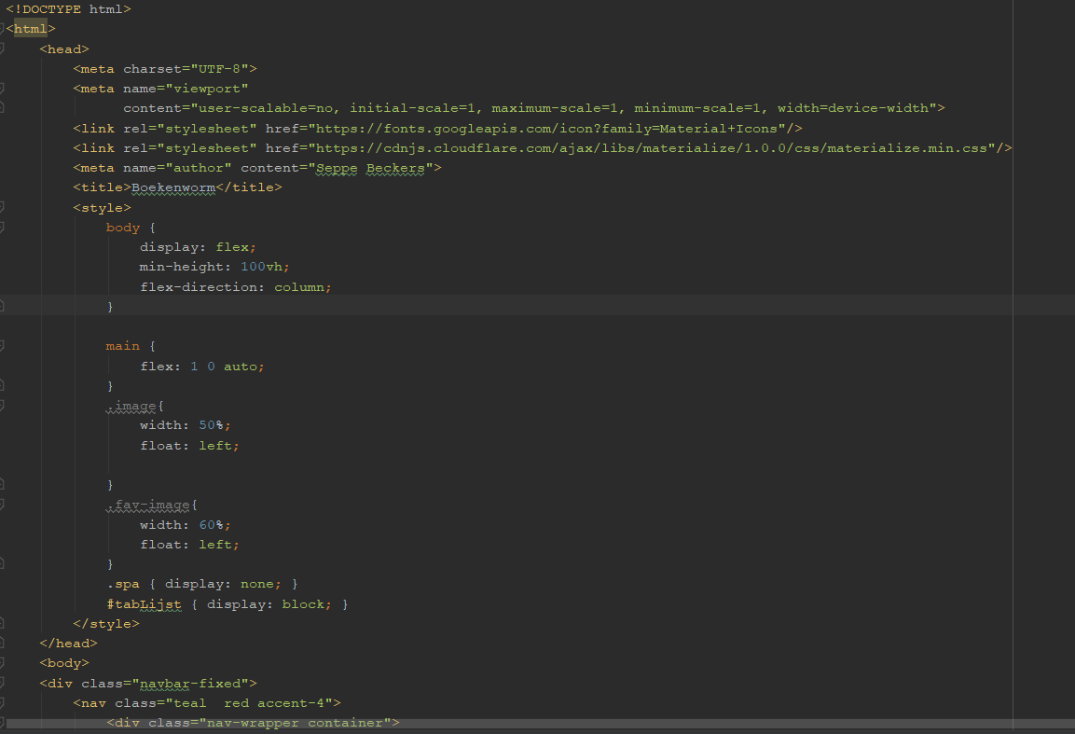

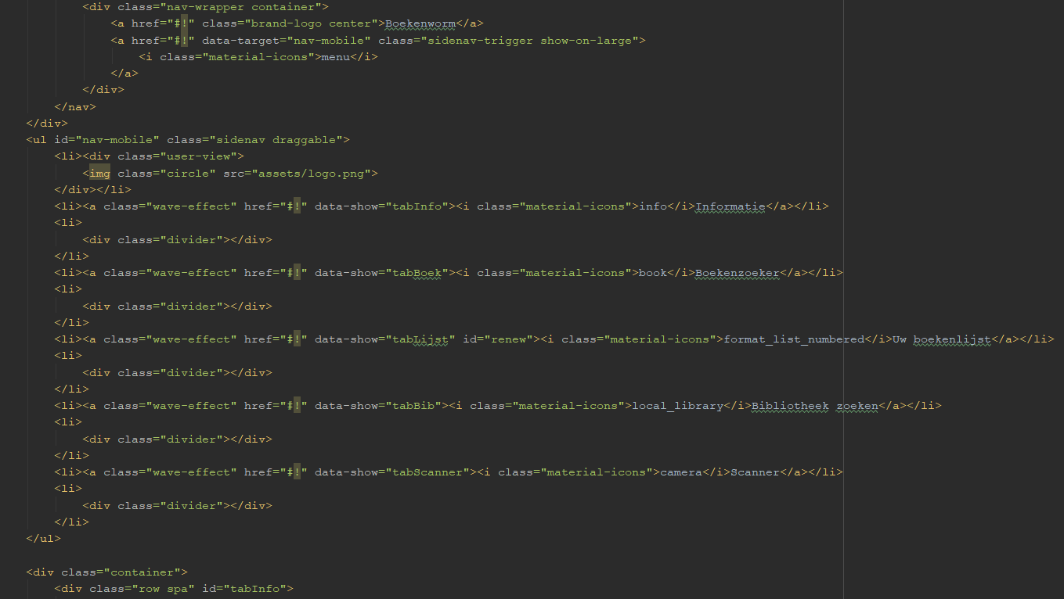

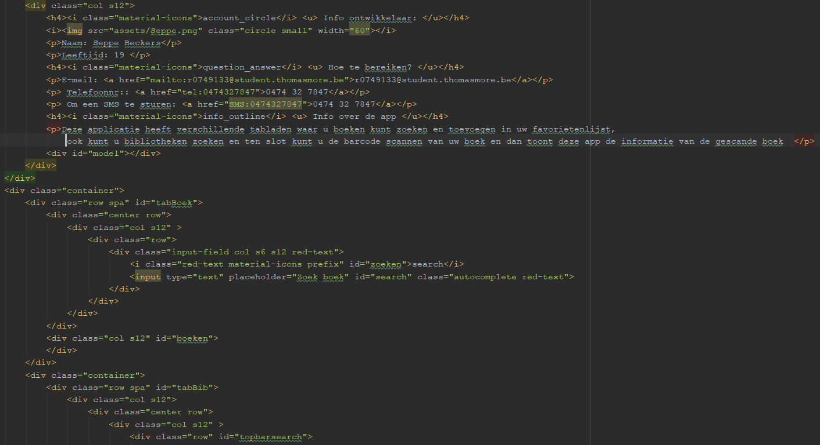

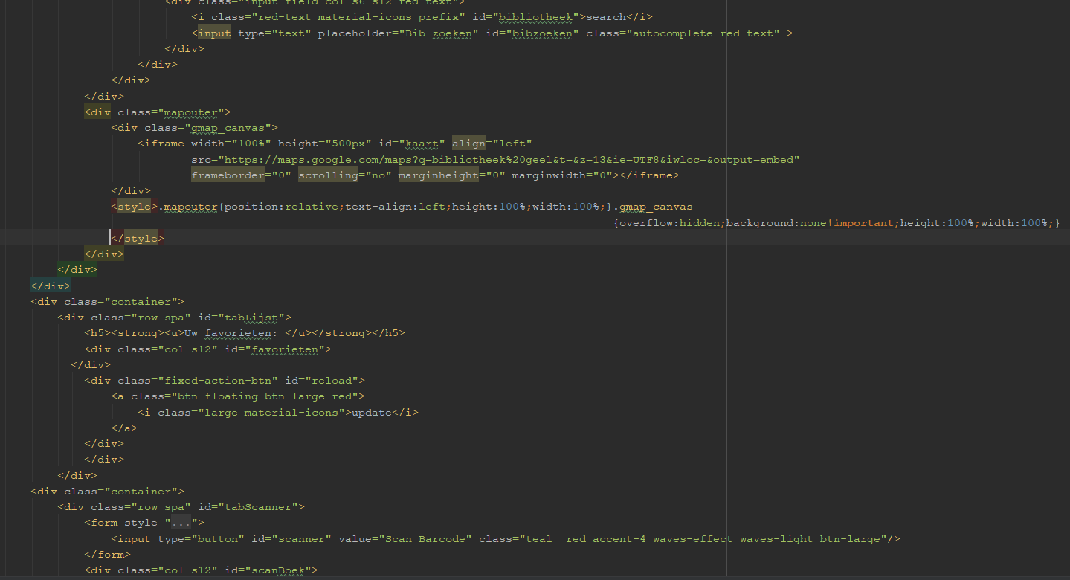

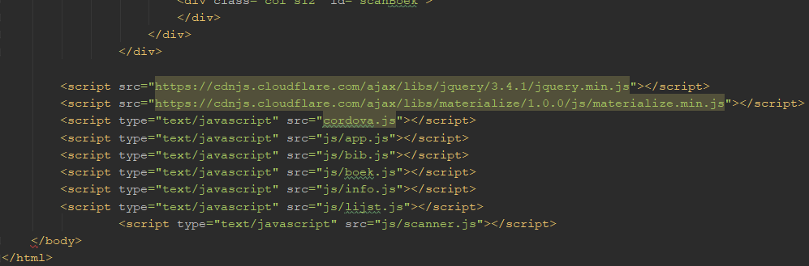

## Index.css

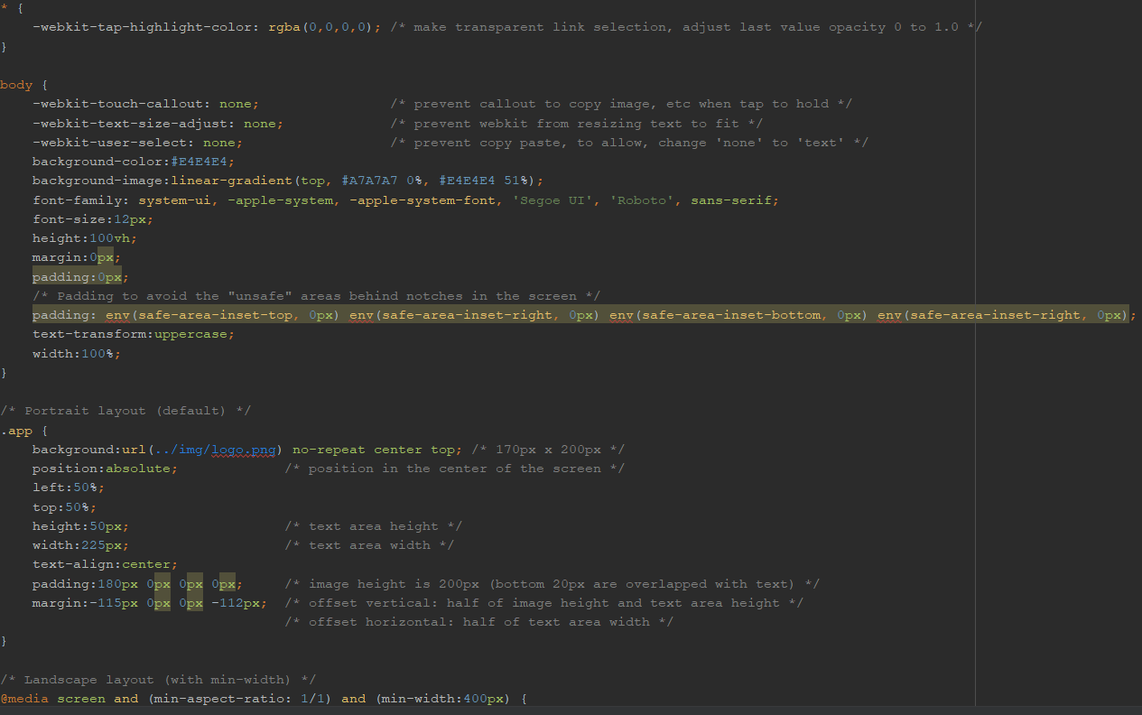

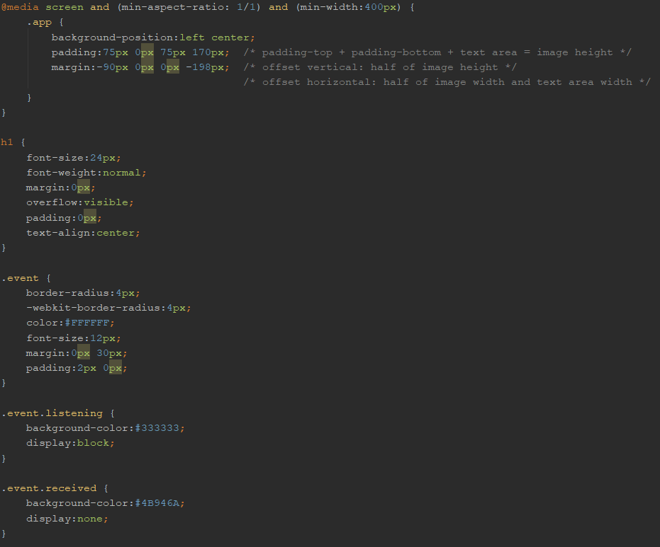

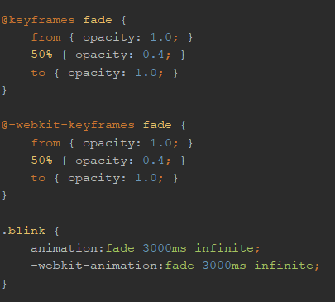

## App.js

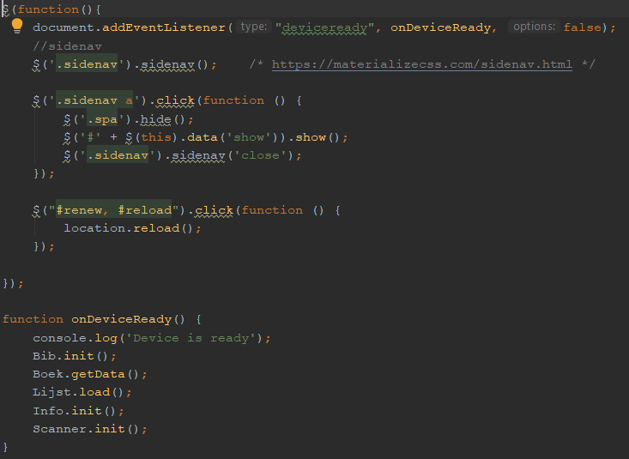

## Bib.js

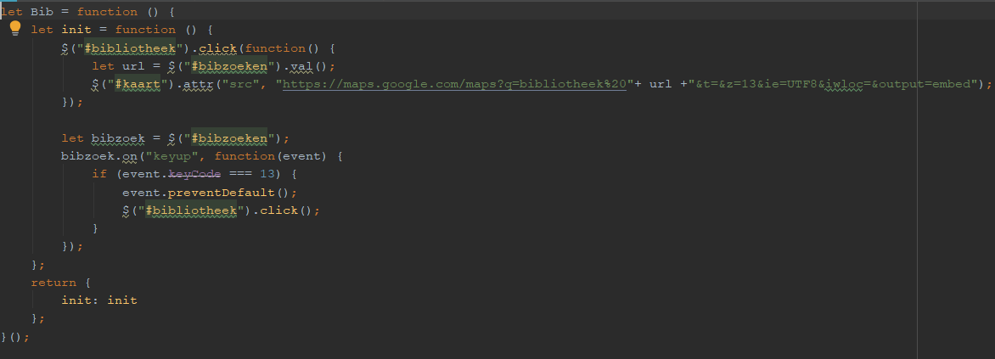

## Boek.js

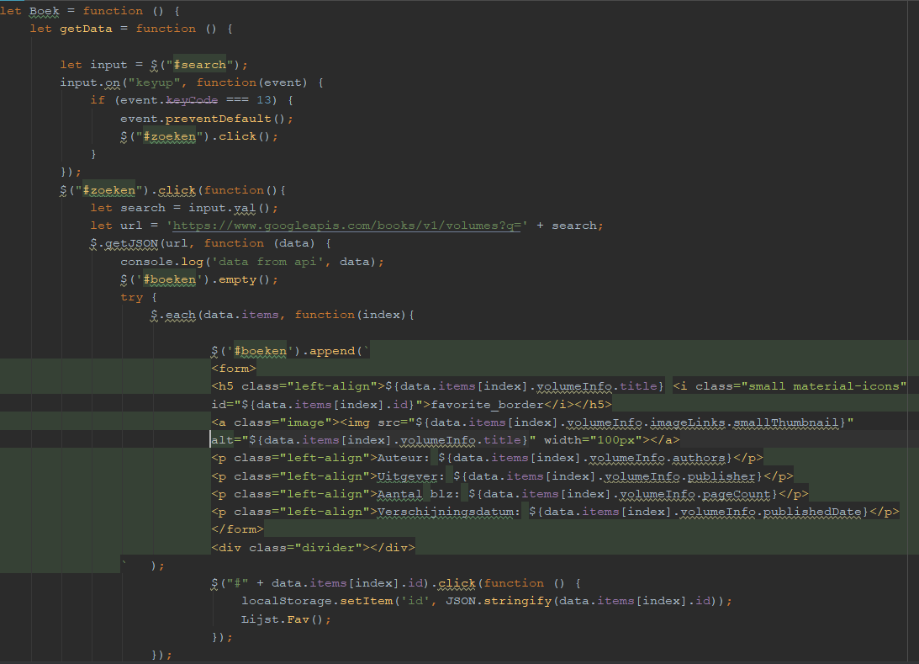

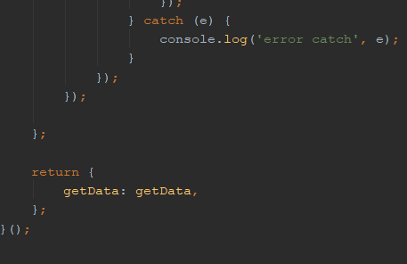

## Info.js

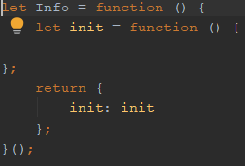

## Lijst.js

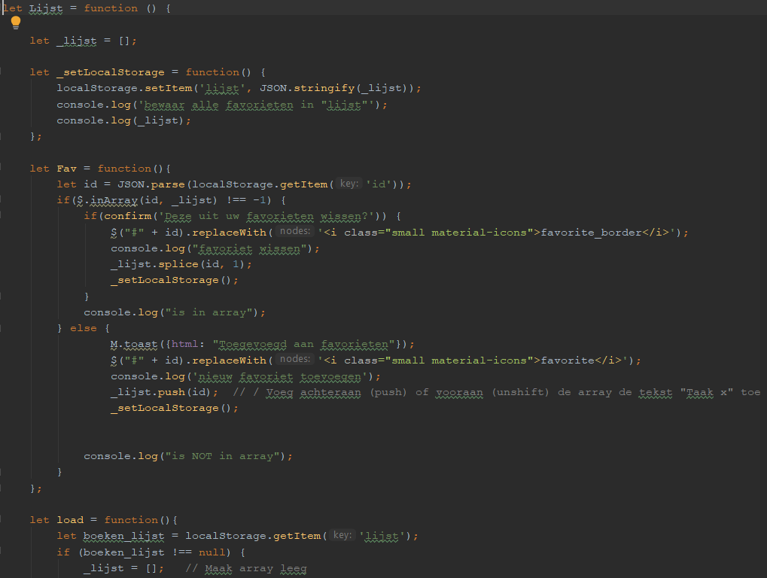

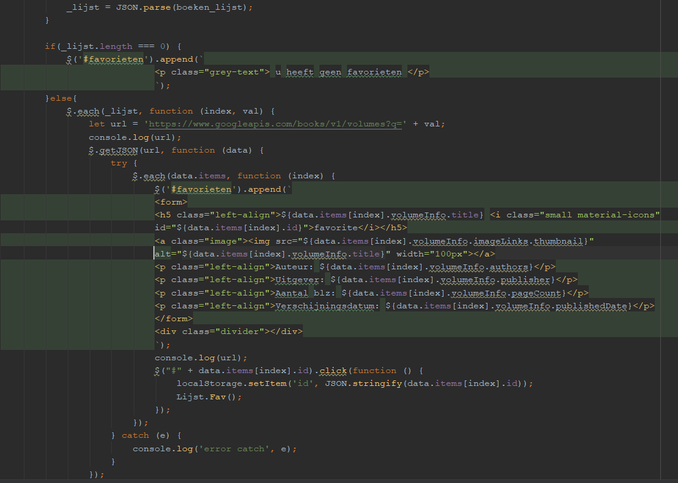

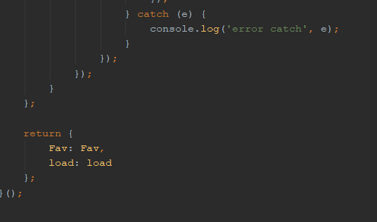

## Scanner.js

